（建议使用google浏览器）http://bm.cltt.org/，注册账号，完善个人信息。

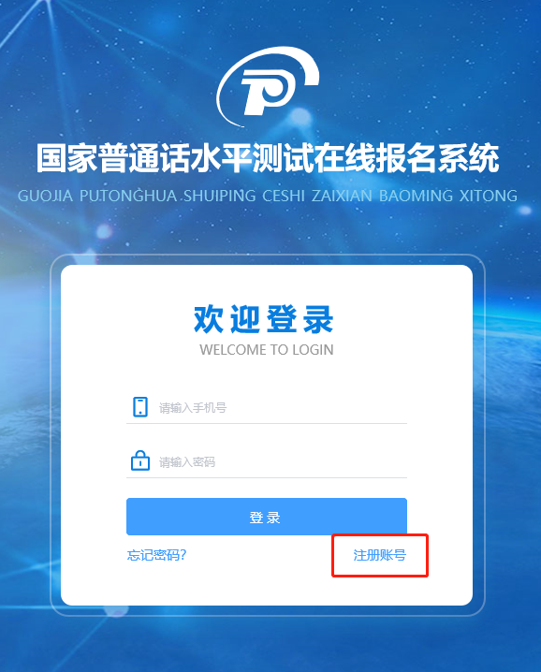
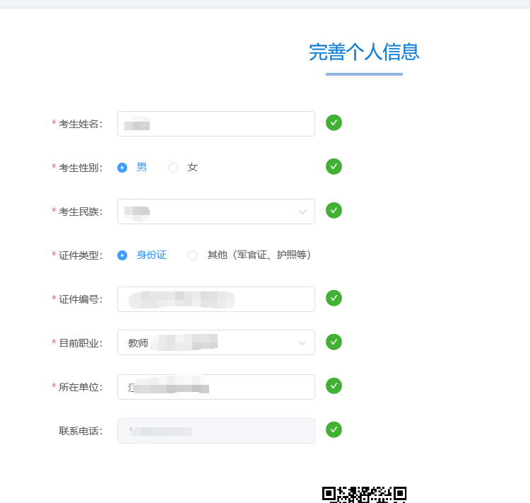
（二）网上报名：考点选择“湖北-潜江市测试站”。
所在单位、户籍在潜江的人员，必须填写户籍地址，不能填写外地单位；在潜江工作的外地人员，必须填写潜江本地工作单位，不得填写外地地址。请务必确保下图中个人信息真实有效。
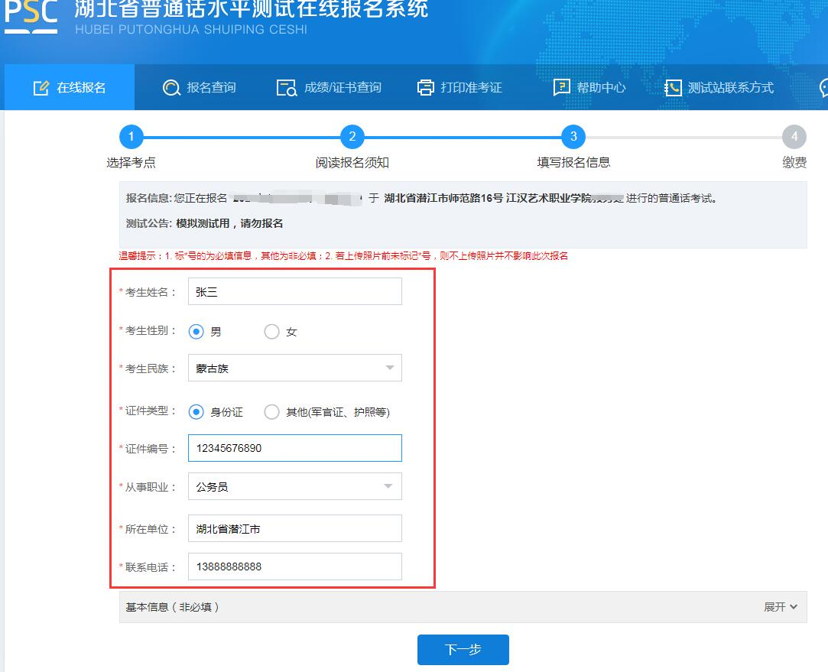
（三）网上缴费：打开支付宝APP扫码缴费（暂不支持微信），具体步骤如下：
1.支付宝APP扫下方二维码：
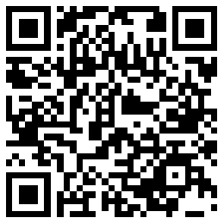
2.根据提示填写个人信息：姓名、身份证号、缴费项目、缴费数量、验证码，点击“查询”。
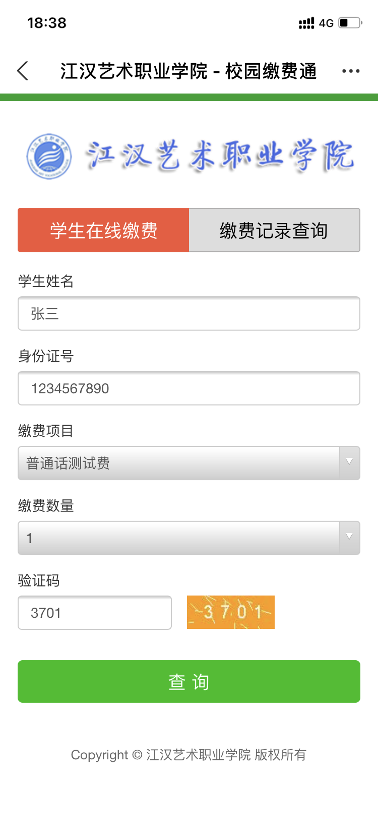
3.弹出支付页面，核对姓名、金额信息无误后，即可缴费。
